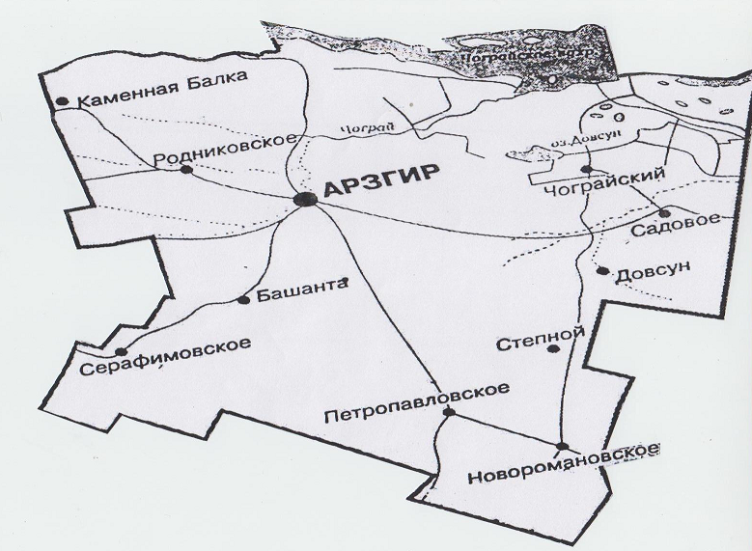

**Арзгирский район расположен в северо-восточной части Ставропольского края. Территория Арзгирского муниципального района с северной стороны граничит с Республикой Калмыкия, граница проходит по Чограйскому водохранилищу, с северо-западной стороны граница проходит с Туркменским районом, юго-западная сторона граничит с Благодарненским районом, южная часть района соприкасается с Буденновским, а восточная с Левокумским районами.**

**Природные условия района характеризуются в целом спокойным рельефом, это степная равнина, изрезанная балками и оврагами. Преобладают светло-каштановые и солонцовые почвы. По территориальному месторасположению район относится к зоне рискованного земледелия, т. к. расположен в одной из наиболее засушливых зон Ставропольского края. Среднегодовая температура в с. Арзгир - 10.2 °C, В год выпадает около 353 мм осадков.**

**Районный центр – село Арзгир, с населением 15,1 тыс. человек расположен в 220 км от города Ставрополя.**

**В настоящее время в районе 8 муниципальных образований:**

**Арзгирский сельсовет – с.Арзгир, а.Башанта;**

**с. Каменная Балка;**

**Новоромановский сельсовет – с.Новоромановское, п. Степной;**

**с. Петропавловское;**

**с. Родниковское;**

**с. Садовое;**

**с. Серафимовское;**

**Чограйский сельсовет – пос.Чограйский, пос.Довсун.**

**Общая площадь района составляет 3383,38 кв.км, в том числе сельхозугодий – 303587 га, из них пашни – 194950 га, из которой 10239 га – орошаемые площади.**

**В районе проживает 44 национальности. Основное население района – «русские» (76,5% от всего населения), «даргинцы» (11,1%). Численность населения, по оценке на 01.01.2017г., составила 25,0 тыс. человек.**